REQUERIMENTO Nº ___/2025
AUTORIA DA VEREADORA: FRANCINEIDE BARBOSA DE SOUZA – FRANÇA– PT

EMENTA: SOLICITA A REALIZAÇÃO DE SESSÃO ESPECIAL PARA DEBATER O ENFRENTAMENTO À VIOLÊNCIA DOMÉSTICA E FAMILIAR CONTRA A MULHER NO MUNICÍPIO DE BAYEUX.

Exmo. Sr. Presidente,

Requeiro, na forma do disposto no art. 116, combinado com o art. 119, inciso IV, do Regimento Interno, depois de ouvido o Plenário, que seja direcionado expediente ao Ilmo. Que seja realizada sessão especial com o objetivo de debater políticas públicas, ações de prevenção e medidas de proteção às mulheres vítimas de violência doméstica e familiar no âmbito do Município de Bayeux.
Justificativa

A violência doméstica e familiar contra a mulher é uma grave realidade social que exige atenção constante e ação efetiva do Poder Público. Além de ser uma violação dos direitos humanos, compromete a integridade física, psicológica e moral das mulheres, e atinge toda a estrutura familiar e comunitária.

A realização desta Sessão Especial tem por objetivo ampliar o diálogo entre o Poder Legislativo, os órgãos competentes e a sociedade civil, a fim de fortalecer as políticas de enfrentamento, garantir o cumprimento da Lei Maria da Penha e promover a conscientização sobre a importância da denúncia e do acolhimento às vítimas.

Diante do exposto, solicito o apoio dos nobres pares para aprovação deste requerimento, reafirmando o compromisso desta Casa com a defesa da vida, da dignidade e dos direitos das mulheres de Bayeux. Sem mais para o momento reitero votos de cordialidade e respeito.

Sala das Sessões, 13 de Outubro de 2025.

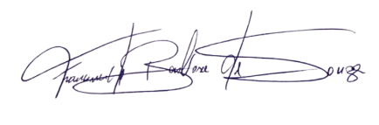
Francineide Barbosa de Souza
Vereadora - PT

